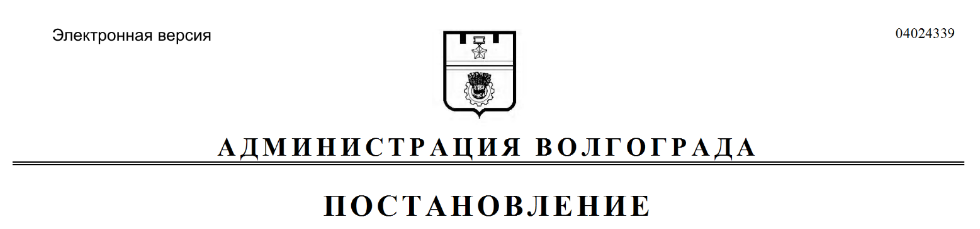
от 16.08.2018 № 1141

О признании утратившим силу постановления администрации Волгограда от 27 июня 2012 г. № 1886
«Об утверждении Положения о порядке и сроках составления проекта бюджета Волгограда на очередной финансовый год и плановый период»

Руководствуясь статьями 7, 39 Устава города-героя Волгограда, администрация Волгограда
ПОСТАНОВЛЯЕТ:
1. Признать утратившим силу постановление администрации Волгограда от 27 июня 2012 г. № 1886 «Об утверждении Положения о порядке и сроках составления проекта бюджета Волгограда на очередной финансовый год и плановый период».
2. Настоящее постановление вступает в силу со дня его официального опубликования.

Глава администрации В.В.Лихачев

